МИНИCTEPCTBO НАУКИ И ВЫСШЕГО ОБРАЗОВАНИЯ РОССИЙСКОЙ ФЕДЕРАЦИИ
Федеральное государственное автономное
образовательное учреждение высшего образования
«СЕВЕРО-КАВКАЗСКИЙ ФЕДЕРАЛЬНЫЙ УНИВЕРСИТЕТ»
Институт перспективной инженерии
Департамент цифровых, робототехнических систем и электроники
Межинститутская базовая кафедра

Отчет по лабораторной работе № 1
Вариант 6
Тема: «Настройка среды разработки и первый HTTP-сервер»
Дисциплина: «Введение в бэкэнд разработку»

Выполнил:
Студент группы ПИЖ-б-о-25-2 (1),
направление подготовки: 09.03.04 «Программная инженерия»
Гетогазов Мухаммад Умарович
Проверил:
Заведующий кафедрой межинститутской базовой кафедры департамента цифровых, робототехнических систем и электроники института перспективной инженерии, доцент департамента цифровых, робототехнических систем и электроники института перспективной инженерии
Новикова.Е.Н

Ставрополь 2025

Цель работы:Освоить установку инструментов для бэкендразработки, создать и запустить минимальный веб-сервер, обрабатывающий GET-запросы, понять концепцию эндпоинтов, научиться настраивать автоматический перезапуск сервера.

Проверка Практического примера
1. http://localhost:3000
2. http://localhost:3000/api/status
3. http://localhost:3000/api/info
4. http://localhost:3000/api/users/5
5. http://localhost:3000/api/users/123
6. http://localhost:3000/api/users/ivan
7. http://localhost:3000/anything-else

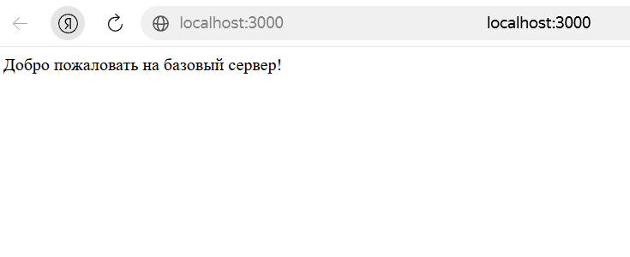
Рисунок 1 - Вставил первую ссылку в браузер и получил такой вывод запроса

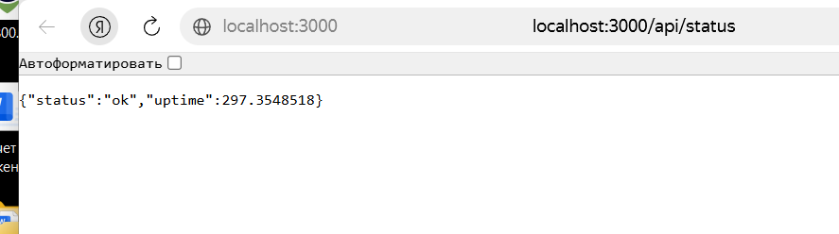
Рисунок 2 - Вставил 2 ссылку получил вывод
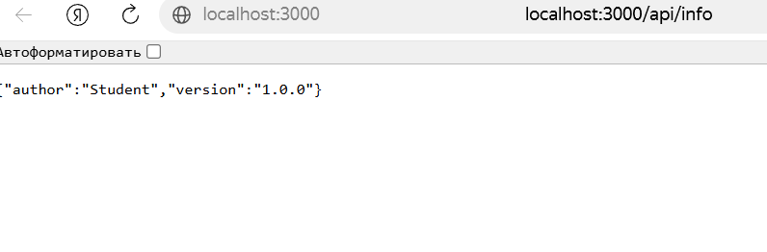
Рисунок 3 - Вставил ссылку 3 и получил вывод
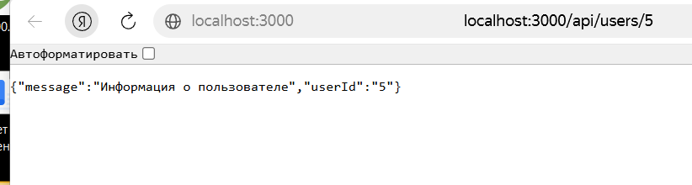
Рисунок 4 - Вставил ссылку 4 и получил вывод
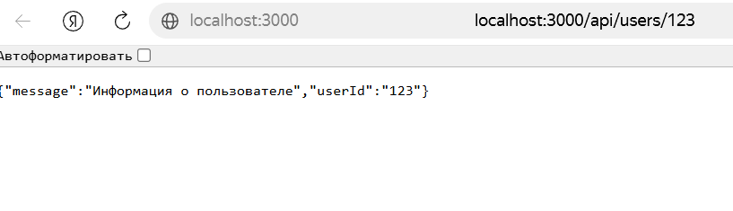
Рисунок 5 - Вставил ссылку 5 и получил вывод

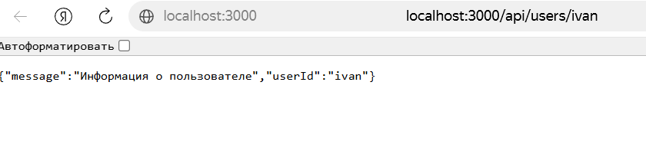
Рисунок 6 - Вставил ссылку 6 в браузер и получил вывод

Рисунок 7 -
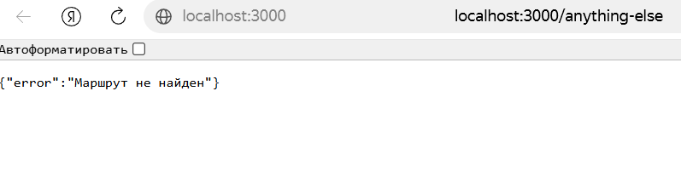
Рисунок 7 - Вставил ссылку 7 в барузер и получил вывод
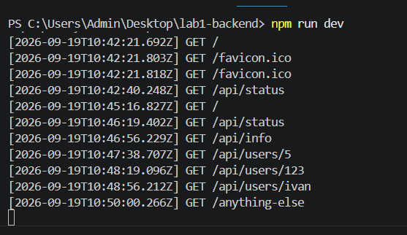
Рисунок 8 - На этом рисунке видно что все сделано правильно и наглядно показал как выглядит в терминале VS Code

Ссылки для проверки индивидуального задания

1. http://localhost:3000
2. http://localhost:3000/api/students
3. http://localhost:3000/api/groups
4. http://localhost:3000/unknown
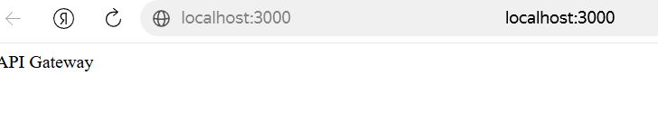
Рисунок 9 - Ссылка 1
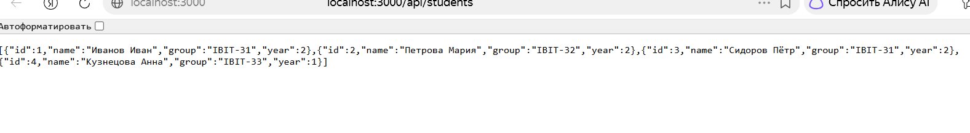
Рисунок 10 - Ссылка 2
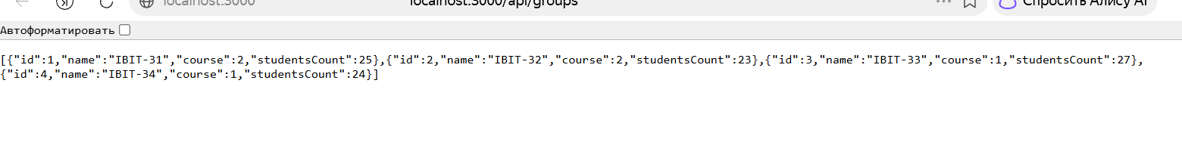
Рисунок 11 - ССылка 3
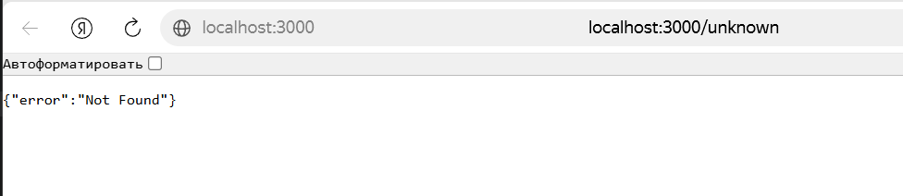
Рисунок 12 - Ссылка 4

Индивидуальное задание

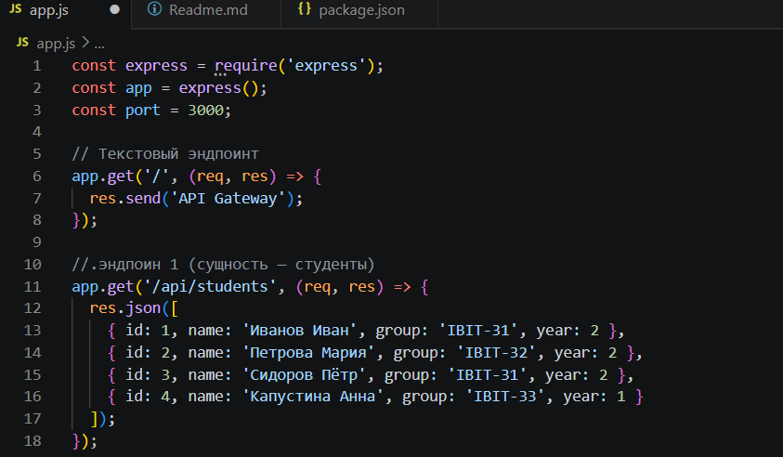
Рисунок 13 - Код задания(1)

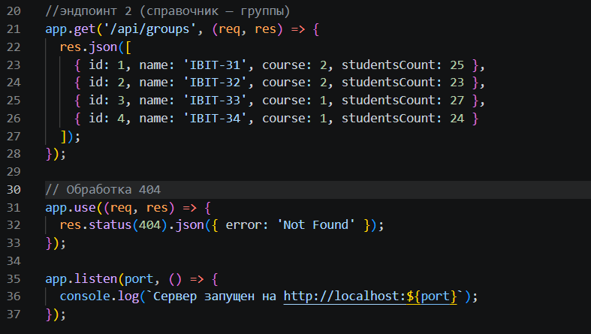
Рисунок 14 - Код задания (2)

Контрольные вопросы
1. Что такое клиент-серверная архитектура?
Клиент-серверная архитектура это модель взаимодействия, в которой клиент (браузер, мобильное приложение) отправляет HTTP-запрос, а сервер (бэкенд-приложение) принимает запрос, обрабатывает его и отправляет HTTP-ответ. Клиент и сервер обмениваются данными по сети, при этом сервер не виден пользователю напрямую. Пример из лабораторной работы: браузер (клиент) открывает http://localhost:3000/api/students, а сервер Express (на Node.js) обрабатывает этот запрос и возвращает JSON-массив студентов.
2. Какой протокол используется для общения клиента и сервера в вебе?
HTTP (HyperText Transfer Protocol) это основной протокол передачи данных в интернете. В данной работе используется метод GET для запроса данных. HTTP работает по модели «запрос и ответ», не сохраняет состояние между запросами (stateless), а метод GET не должен изменять состояние сервера (свойство идемпотентности).
3. Что такое эндпоинт (endpoint)?
Эндпоинт это конкретный адрес (URL) вместе с методом HTTP, по которому клиент обращается к серверу для получения ресурса. Примеры из лабораторной работы: GET / это корневой эндпоинт с текстовым ответом; GET /api/students это эндпоинт для получения списка студентов; GET /api/groups это эндпоинт для получения списка групп. Эндпоинт определяет, какой обработчик будет вызван на сервере.
4. Какую структуру имеет HTTP-запрос и HTTP-ответ? Что такое код состояния (status code)?
HTTP-запрос состоит из метода (GET, POST, PUT, DELETE и так далее), URL (адрес ресурса), версии протокола (HTTP/1.1, HTTP/2), заголовков (Host, User-Agent, Accept и так далее) и тела (опционально, для POST/PUT). HTTP-ответ состоит из версии протокола, кода состояния (200, 404, 500 и так далее), заголовков (Content-Type, Content-Length и так далее) и тела (HTML, JSON, текст). Код состояния (status code) это трёхзначное число, указывающее результат обработки запроса. Основные коды: 200 OK успешный запрос; 201 Created ресурс создан; 301 Moved Permanently постоянный редирект; 400 Bad Request неверный запрос; 401 Unauthorized требуется аутентификация; 403 Forbidden доступ запрещён; 404 Not Found ресурс не найден; 500 Internal Server Error ошибка на сервере.
5. Что такое JSON? Почему он популярен в веб-разработке?
JSON (JavaScript Object Notation) это текстовый формат обмена данными, ставший стандартом де-факто для REST API. Пример JSON из лабораторной работы: {"status": "online", "connections": 5}. JSON популярен потому, что легко читается человеком и парсится машиной, не зависит от языка программирования (поддерживается везде), компактен (меньше XML), нативно поддерживается в JavaScript (JSON.parse, JSON.stringify) и является стандартом де-факто для REST API.
6. Как запустить сервер на Node.js или Flask?
Для Node.js + Express: в терминале выполнить команду npm run dev (режим разработки с авто-перезапуском через nodemon) или npm start (обычный запуск). Для Python + Flask: выполнить команду python app.py. Если в коде Flask указано app.run(debug=True), сервер будет автоматически перезапускаться при изменении кода (аналог nodemon).
7. Что такое автоматический перезапуск сервера и зачем он нужен? Какой пакет используется для Node.js?
Автоматический перезапуск (hot reload) это функция, при которой сервер автоматически перезапускается при изменении кода. Это нужно, чтобы не останавливать и не запускать сервер вручную после каждого изменения, экономить время разработчика и сразу видеть результат правок. Для Node.js используется пакет nodemon. Nodemon следит за файлами с расширениями .js, .mjs, .cjs, .json и при сохранении файла (Ctrl + S) перезапускает сервер. В терминале появляется сообщение: [nodemon] restarting due to changes... [nodemon] starting node app.js. Для Python (Flask) используется режим debug=True в app.run().
8. Какие коды состояния HTTP вы знаете? За что отвечает код 404?
Классы кодов состояния HTTP: 1xx информационные; 2xx успешные (200, 201, 204); 3xx перенаправления (301, 302, 304); 4xx ошибки клиента (400, 401, 403, 404); 5xx ошибки сервера (500, 502, 503). Основные коды: 200 OK успешный запрос; 201 Created ресурс создан; 301 Moved Permanently постоянный редирект; 400 Bad Request неверный запрос; 401 Unauthorized требуется аутентификация; 403 Forbidden доступ запрещён; 404 Not Found ресурс не найден; 500 Internal Server Error ошибка сервера. Код 404 (Not Found) означает, что запрошенный ресурс не найден на сервере. В лабораторной работе мы обрабатываем 404 кастомно: при открытии http://localhost:3000/unknown возвращается JSON {"error": "Not Found"}.
9. Что такое middleware в Express / декораторы запросов во Flask?
Middleware в Express это функции, которые выполняются между получением запроса и отправкой ответа. Они имеют доступ к объектам req (запрос), res (ответ) и функции next() (передать управление следующему middleware). Пример из лабораторной работы (логирование): app.use((req, res, next) => { console.log(...); next(); }); Этот middleware логирует каждый запрос в консоль и передаёт управление дальше через next(). Применения middleware: логирование запросов, проверка аутентификации, парсинг тела запроса (express.json()), обработка CORS, обработка ошибок. Во Flask аналогичную роль играют декораторы: @app.before_request выполняется до обработки запроса; @app.after_request выполняется после обработки.
10. Как получить параметр из URL-пути (например, ID пользователя) в вашем фреймворке?
В Express параметр из URL-пути получается через req.params. Пример: app.get('/api/users/:id', (req, res) => { res.json({ userId: req.params.id }); }); При запросе http://localhost:3000/api/users/5 значение req.params.id будет равно "5". Двоеточие (:id) в маршруте означает параметр, который может быть любым значением: /api/users/5 даёт id = "5"; /api/users/123 даёт id = "123"; /api/users/ivan даёт id = "ivan". Во Flask параметр передаётся в функцию-обработчик через аргумент: @app.route('/api/users/<int:user_id>') def get_user(user_id): return jsonify({"userId": user_id}). Здесь <int:user_id> означает, что параметр должен быть целым числом. Если нужна строка, используется <user_id>.

